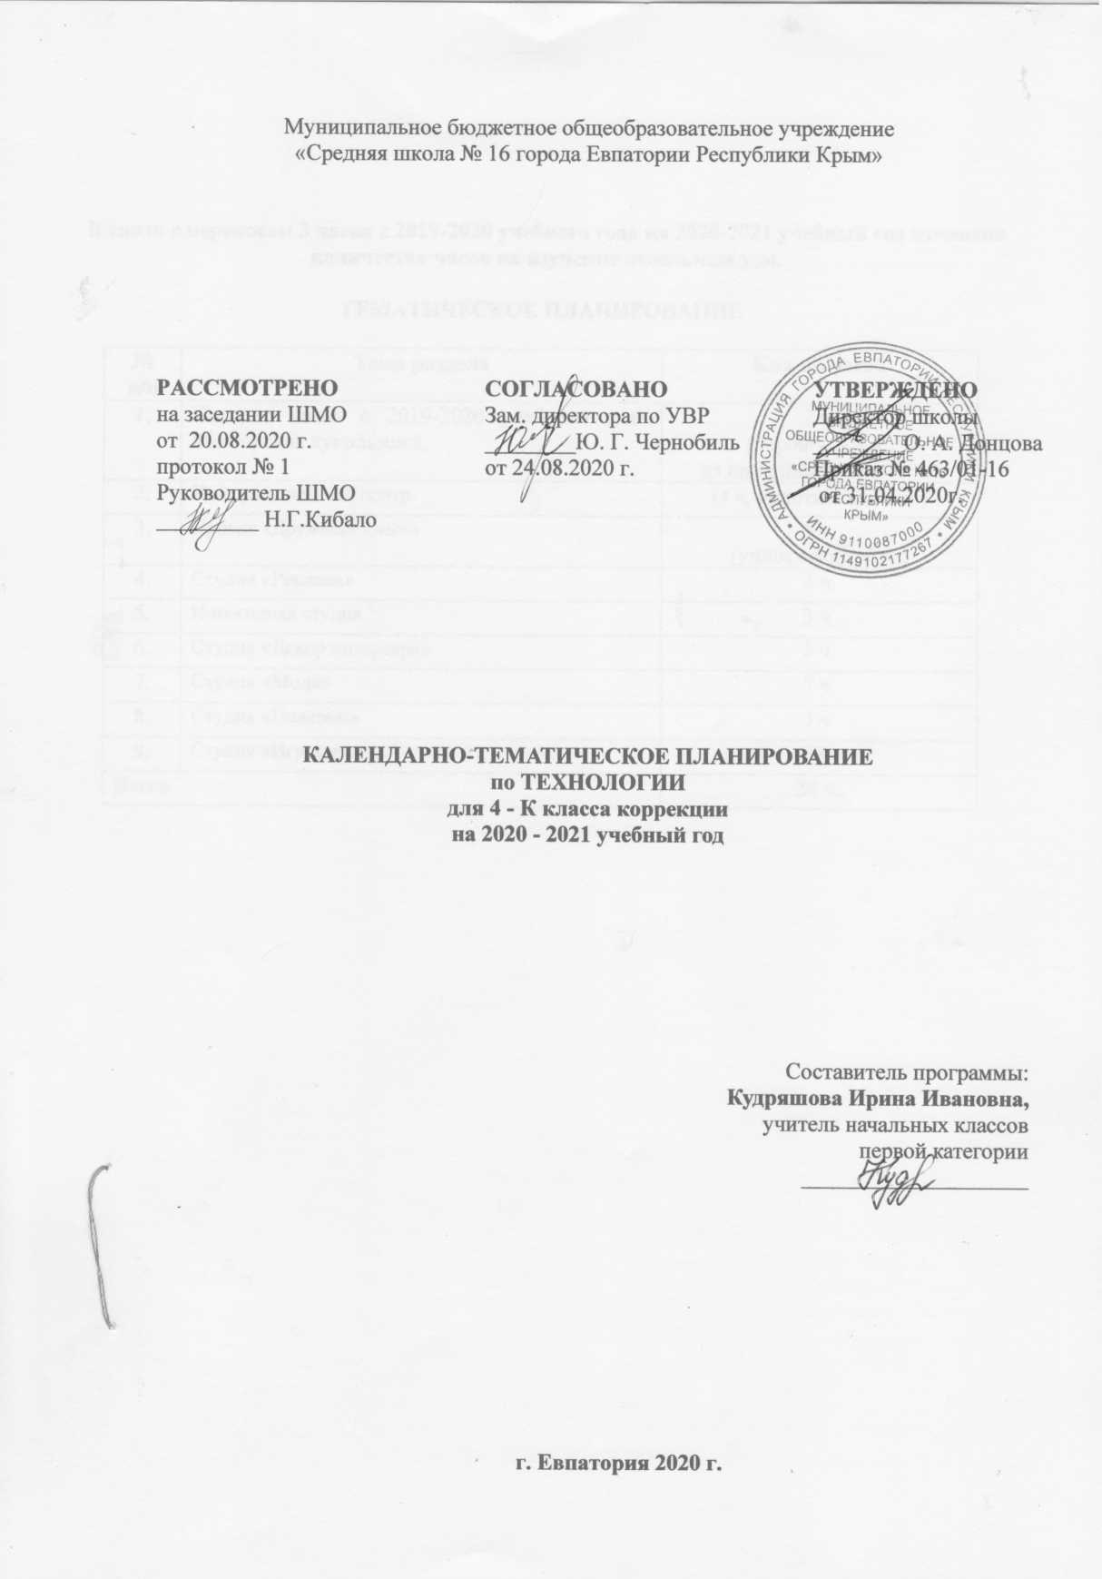

В связи с переносом 3 часов с 2019-2020 учебного года на 2020-2021 учебный год изменено количество часов на изучение отдельных тем.

ТЕМАТИЧЕСКОЕ ПЛАНИРОВАНИЕ

№ п/п | Тема раздела | Кол-во часов
1. | Перенос часов с 2019-2020 учебного года. Мастерская кукольника. | 2 ч,  (перенос – 3 ч.,  из них уплотнение –1 ч.)
2. | Информационный центр. | (4 ч, уплотнение –1 ч.)
3. | Проект «Дружный класс» | 3 ч.  (уплотнение –1 ч.)
4. | Студия «Реклама» | 4 ч.
5. | Новогодняя студия | 3 ч.
6. | Студия «Декор интерьера» | 5 ч.
7. | Студия «Мода» | 7 ч.
8. | Студия «Подарки» | 3 ч.
9. | Студия «Игрушки» | 5 ч.
Всего |  | 34 ч.

КАЛЕНДАРНО-ТЕМАТИЧЕСКОЕ ПЛАНИРОВАНИЕ

№ п/п |  | Дата |  | Тема урока
план | факт | план | факт
- Перенос часов с 2019-2020 учебного года. Мастерская кукольника
(2 ч, перенос – 3 ч., из них уплотнение –1 ч.)
1 |  | 01.09 |  | Может ли игрушка быть полезной. Изготовление игрушки из прищепки. Театральные куклы-марионетки. ТБ
2 |  | 08.09 |  | Игрушка из носка. Игрушка-неваляшка. ТБ
2. Информационный центр (4 ч, уплотнение –1 ч.)
3 |  | 15.09 |  | Вспомним и обсудим! Информация. Интернет. ТБ.
4 |  | 22.09 |  | Создание текста на компьютере. ТБ.
5 |  | 29.09 |  | Создание презентаций. Программа Рower Point. Проверим себя. ТБ.
3. Проект «Дружный класс» (3 ч уплотнение –1 ч.)
6 |  | 06.10 |  | Презентация класса. Эмблема класса. ТБ.
7 |  | 13.10 |  | Папка «Мои достижения». Проверим себя. ТБ.
4. Студия «Реклама» (4 ч)
8 |  | 20.10 |  | Реклама и маркетинг. ТБ.
9 |  | 27.10 |  | Упаковка для мелочей. ТБ.
10 |  | 10.11 |  | Коробочка для подарка. ТБ.
11 |  | 17.11 |  | Упаковка для сюрприза. Проверим себя. ТБ.
5. Новогодняя студия (3 ч)
12 |  | 24.11 |  | Новогодние традиции. Изготовление новогодних игрушек. ТБ.
13 |  | 01.12 |  | Игрушки из зубочисток. ТБ.
14 |  | 08.12 |  | Игрушки из трубочек для коктейля. Проверим себя. ТБ.
6. Студия «Декор интерьера» (5 ч)
15 |  | 15.12 |  | Интерьеры разных времён. Художественная техника «декупаж». ТБ.
16 |  | 22.12 |  | Плетённые салфетки. ТБ.
17 |  | 29.12 |  | Цветы из креповой бумаги. ТБ.
18 |  | 12.01 |  | Сувениры на проволочных кольцах. ТБ.
19 |  | 19.01 |  | Изделия из полимеров. Проверим себя. ТБ.
7. Студия «Мода» (7 ч)
20 |  | 26.01 |  | История одежды и текстильных материалов. ТБ.
21 |  | 02.02 |  | Исторический костюм. Одежда народов России. ТБ.
22 |  | 09.02 |  | Синтетические ткани. ТБ.
23 |  | 16.02 |  | Твоя школьная форма. ТБ.
24 |  | 02.03 |  | Объёмные рамки. ТБ.
25 |  | 09.03 |  | Аксессуары одежды. ТБ.
26 |  | 16.03 |  | Вышивка лентами. Проверим себя. ТБ.
8. Студия «Подарки» (3 ч)
27 |  | 30.03 |  | Плетёная открытка. ТБ.
28 |  | 06.04 |  | День защитника Отечества. Изготовление макета военно-технического объекта. ТБ.
29 |  | 13.04 |  | Весенние цветы. Проверим себя. ТБ.
9. Студия «Игрушки» (5 ч)
30 |  | 20.04 |  | История игрушек. Игрушка – попрыгушка. ТБ.
31 |  | 27.04 |  | Качающиеся игрушки. ТБ.
32 |  | 04.05 |  | Подвижная игрушка «Щелкунчик». ТБ.
33 |  | 11.05 |  | Игрушка с рычажным механизмом. ТБ.
34 |  | 18.05 |  | Подготовка портфолио. Проверим себя. Выставка детских работ. ТБ.
35 |  | 25.05 |  | Проверим себя. Выставка детских работ. ТБ.

